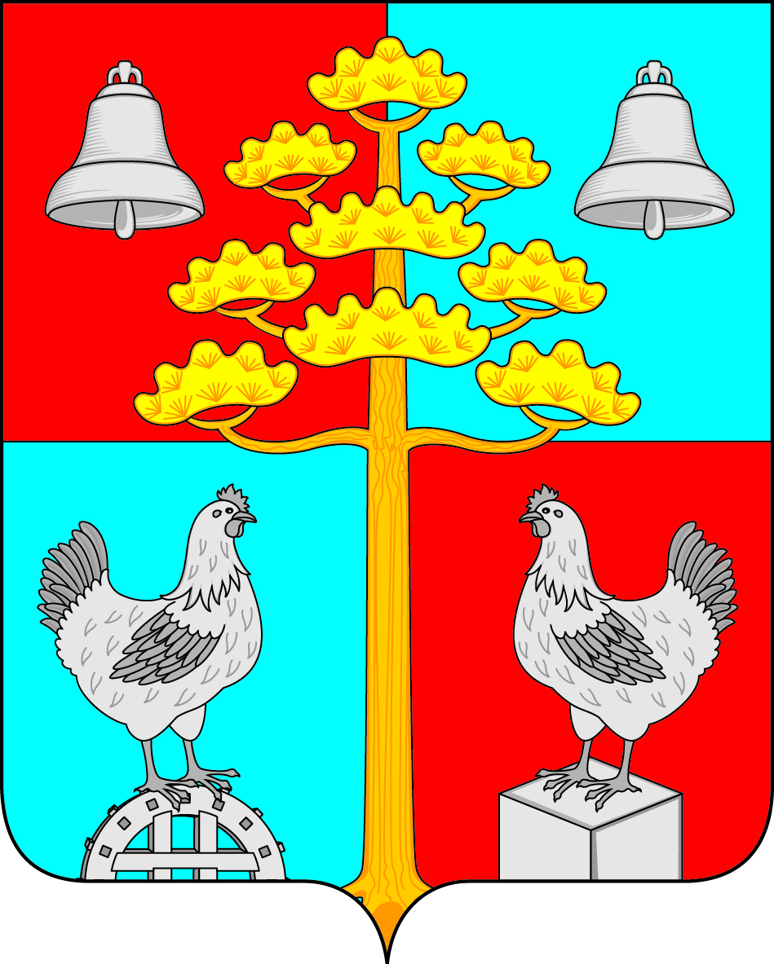

Российская Федерация
Иркутская область
Усольский район
ДУМА
СЕЛЬСКОГО ПОСЕЛЕНИЯ
СОСНОВСКОГО
МУНИЦИПАЛЬНОГО ОБРАЗОВАНИЯ
РЕШЕНИЕ
От 31 .03.2021г № 123
с. Сосновка

«О внесении изменений в решение Думы № 83 от 28.11.2019г. « О налоге на имущество физических лиц»

В соответствии с Законом Иркутской области от 12.11.2019г. № 112- ОЗ «Об установлении единой даты начала применения на территории Иркутской области порядка определения налоговой базы по налогу на имущество физических лиц исходя из кадастровой стоимости объектов налогообложения», руководствуясь главой 32 «Налог на имущество физических лиц» Налогового Кодекса РФ, ст.14 Федерального закона от 06.10.2003 № 131-ФЗ «Об общих принципах организации местного самоуправления в Российской Федерации», ст.ст. 31, 46 Устава Сосновского муниципального образования, Дума сельского поселения Сосновского муниципального образования,
РЕШИЛА:
- Внести изменения в решение Думы сельского поселения Сосновского муниципального образования от 28 ноября 2019 года № 83 «О налоге на имущество физических лиц»:
- пункт 3. решения Думы читать в следующей редакции:
«Налоговая база определяется в отношении каждого объекта налогообложения как его кадастровая стоимость, внесенная в Единый государственный реестр недвижимости и подлежащая применению с 1 января года, являющегося налоговым периодом, с учетом особенностей, предусмотренных ст. 403 Налогового Кодекса РФ»;
- пункт 11. решения Думы читать в следующей редакции:
«Настоящее решение вступает в силу не ранее чем по истечении одного месяца со дня его официального опубликования и не ранее 1-го числа очередного налогового периода».

Глава сельского поселения Сосновского
муниципального образования,
Председатель Думы сельского поселения
Сосновского муниципального образования В.С. Мелентьев

